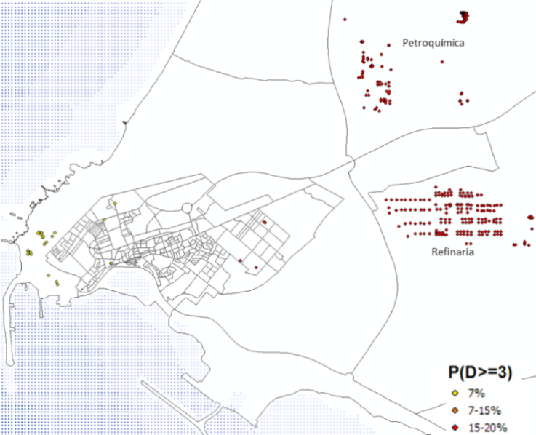

Figura 4.38. Danos nos reservatórios de “armazenagem” de combustíveis da Petroquímica (Repsol) e Refinaria (GALP) (em percentagem para um grau de dano superior a D3)

